ЗАНЯТИЕ №

ТЕМА: «Цвет и движение. Синяя сказка. Игра - инсценировка «Угадай цвет».

ЦЕЛЬ: продолжить знакомство с основными цветами в изобразительном искусстве, обучать принципу компоновки элементов рисунка на листе бумаги, получением целостного изображения птицы в движении посредством геометрических форм.

ЗАДАЧИ:
образовательная: формировать умения компоновать элементы рисунка на листе бумаги закрепить знания основных цветов в изобразительном искусстве, продолжить знакомство с получением целостного изображения птицы в движении посредством геометрических форм.
воспитательные: воспитывать любовь к изобразительному искусству, природе.
развивающие: развивать эстетическое восприятие, чувство прекрасного, творческое отношение к работе, способствовать формированию навыка правильного расположения рисунка на листе бумаги, развивать внимание, память, мышление, мелкую моторику рук.

МАТЕРИАЛЫ И ОБОРУДОВАНИЕ
Технические: доска, мел, бумага, образец рисунка, ПК, интерактивная доска (презентация), ГИК.
для обучающихся: альбом, простые карандаши, ластик, акварель, кисти, баночка для воды.

ФОРМА
Формы организации занятия: групповая (демонстрация, выставка).

ПРИЁМЫ И МЕТОДЫ ОБУЧЕНИЯ
По источнику передачи и восприятия учебного материала: наглядный, словесный, практический;
по особенностям поисковой деятельности учащихся: объяснительно - иллюстративный.

ПРЕДВАРИТЕЛЬНАЯ РАБОТА
Ознакомление отрывком сказки «Дюймовочка», отгадывание загадок.

КОНТРОЛЬ:
Устный, анализ работы учащихся, взаимоконтроль.

ХОД ЗАНЯТИЯ
- Приветствие.
- Знакомство с темой занятия (отгадывание загадок), чтение отрывка сказки «Дюймовочка», видеопрезентация.
- Анализ готового образца рисунка, составление алгоритма работы по рисунку.
- Физминутка.
- Самостоятельная работа учащихся.
- Анализ работ учащихся педагогом, взаимоконтроль, выставка детских рисунков.

- Итогзанятия.

Загадки об основных цветах радуги
Красный -
Красная редиска выросла на грядке,
Рядом помидоры — красные ребятки.
Красные тюльпаны на окне стоят,
Красные знамена за окном горят.

Им треть флага занята,
Он в название кита,
И в букете васильковом,
И на ящике почтовом.
(Синий цвет)

Он с лягушкой может квакать,
Вместе с крокодилом плакать,
Из земли с травой расти,
Но не может он цвести.
(Зелёный цвет)

Он в яйце есть и в цыпленке,
В масле, что лежит в масленке,
В каждом спелом колоске,
В солнце, в сыре и в песке.
(Желтый цвет)

Дополнительные загадки

Есть в малине. Без сомненья,
Есть в малиновом варенье,
А в банты и провода
Попадает иногда.
(Малиновый цвет)

Как основа камуфляжа,
Он в военном деле важен,
И его на свой манер
Носят танк и БТР.
(Цвет хаки)

Хоть безмерный и безвесный,
Говорят, что он телесный,
Но порою тело то –
Сумка, шарф или пальто.
(Бежевый цвет)

Увидав его под глазом,
Драчуна жалеют сразу,
А вот баклажан и слива,
С ним довольны и счастливы.
(Фиолетовый цвет)

Скажет каждый мальчик зрячий,
Про него, что он девчачий,
Если ж аиста макнем,
Станет, как фламинго, в нем.
(Розовый цвет)

Признак рыбы говорящей,
Он пиратом спрятан в ящик,
Есть в короне и в кольце,
И на сказочном крыльце.
(Золотой цвет)
Он в асфальте и бетоне,
В теплом пухе на вороне,
В волке и его хвосте,
И у кошек в темноте.
(Серый цвет)

Есть он в кофе, в чечевице,
В медвежонке и корице,
В шоколаде тоже есть –
Без него его не съесть.
(Коричневый цвет)

Каждый апельсин им полон,
Веселей с ним даже клоун,
Он повсюду на лисе,
И на белке в колесе.
(Рыжий цвет)

Снегом он лежит на крыше,
Чертят по нему и пишут,
Он в коровьем молоке,
И в сметане, и в муке.
(Белый цвет)

Хоть таится в дымоходе,
У пантер он вечно в моде,
Да и негр его любой,
Носит каждый день с собой.
(Черный цвет)

Он на небе в день погожий,
И на незабудках тоже,
А на крыльях мотылька,
Может он взлететь с цветка.
(Голубой цвет)

Всех быков он возмущает,
Ехать дальше запрещает,
Вместе с кровью в нас течет,
Щеки всем врунам печет.
(Красный цвет)

СТИХИ О ЦВЕТАХ РАДУГИ

Синий -
В синем море — островок,
Путь до острова далек.
А на нем растет цветок —
Синий-синий василек.
Фиолетовой фиалке надоело жить в лесу.
Я сорву ее и маме в день рожденья принесу.
С фиолетовой сиренью будет жить она,
На столе в красивой вазе около окна.
(Фиолетовый)

Желтый -
Желтое солнце на землю глядит,
Желтый подсолнух за солнцем следит.
Желтые груши на ветках висят.
Желтые листья с деревьев летят.
Зеленый -
У нас растет зеленый лук,
И огурцы зеленые,
А за окном зеленый луг,
И домики беленые.
С зеленой крышей каждый дом,
И в нем живет веселый гном,
В зеленых брючках новых,
Из листиков кленовых.
Голубой -
Глаза голубые у куклы моей,
А небо над нами еще голубей.
Оно голубое, как тысячи глаз.
Мы смотрим на небо, а небо — на нас.

Краски
Краски сегодня ужасно устали:
Радугу в небе они рисовали.
Долго трудились над радугой краски,
Радуга вышла красивой, как в сказке.
Вся разноцветная — вот красота!
Ты полюбуйся, какие цвета:
Оранжевый -
Оранжевой лисице,
Всю ночь морковка снится —
На лисий хвост похожа:
Оранжевая тоже!

Радуга
Радуга в небе весеннем висела,
Весело с неба на землю смотрела.
Радостно мы улыбались в ответ-
-Радуга-радуга, цвет - пересвет.
Радуга в небе недолго висела,
С неба на землю недолго смотрела:
Растаяла...
Что же на память она всем,
Оставила?
КРАСНЫЕ маки,
ЖЁЛТЫЙ песок,
ЗЕЛЁНЫЙ зажёгся,
На ветке листок.
Жук ФИОЛЕТОВЫЙ,
Греет бока.
СИНЯЯ плещет
Река в берега.
ОРАНЖЕВЫМ солнцем
Согреты леса.
А у скворца
ГОЛУБЫЕ ...глаза

Педагог: - А сегодня вы отправитесь в сказку синего цвета и узнаете, как нарисовать и раскрасить летящую ласточку в небе поэтапно. А почему я упомянула о синей сказке? (оттенок перьев ласточки сине - черный, цвет неба синий или голубой).
- Что это за птица - ласточка? Кто из вас видел ласточку? Где живут ласточки?
Чем питаются? Какую пользу приносят?
(Это небольшая птичка до 20 см. длиной. Питается она летающими насекомыми. И еще: ласточки могут кормить своих питомцев (цыплят) на лету).
- Кто из вас знаком со сказкой «Дюймовочка»? Давайте вспомним отрывок, где Дюймовочке
помогает ласточка (чтение отрывка либо пересказ).
ВИДЕОПРЕЗЕНТАЦИЯ
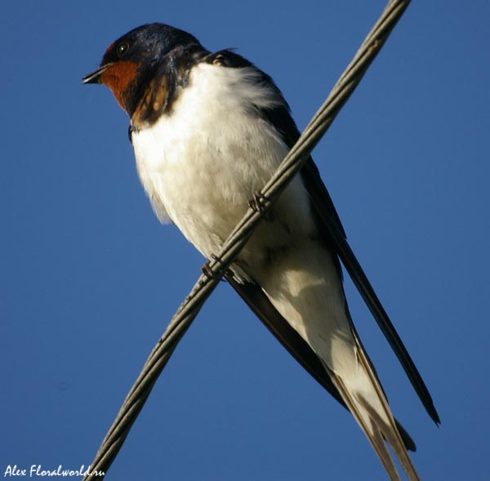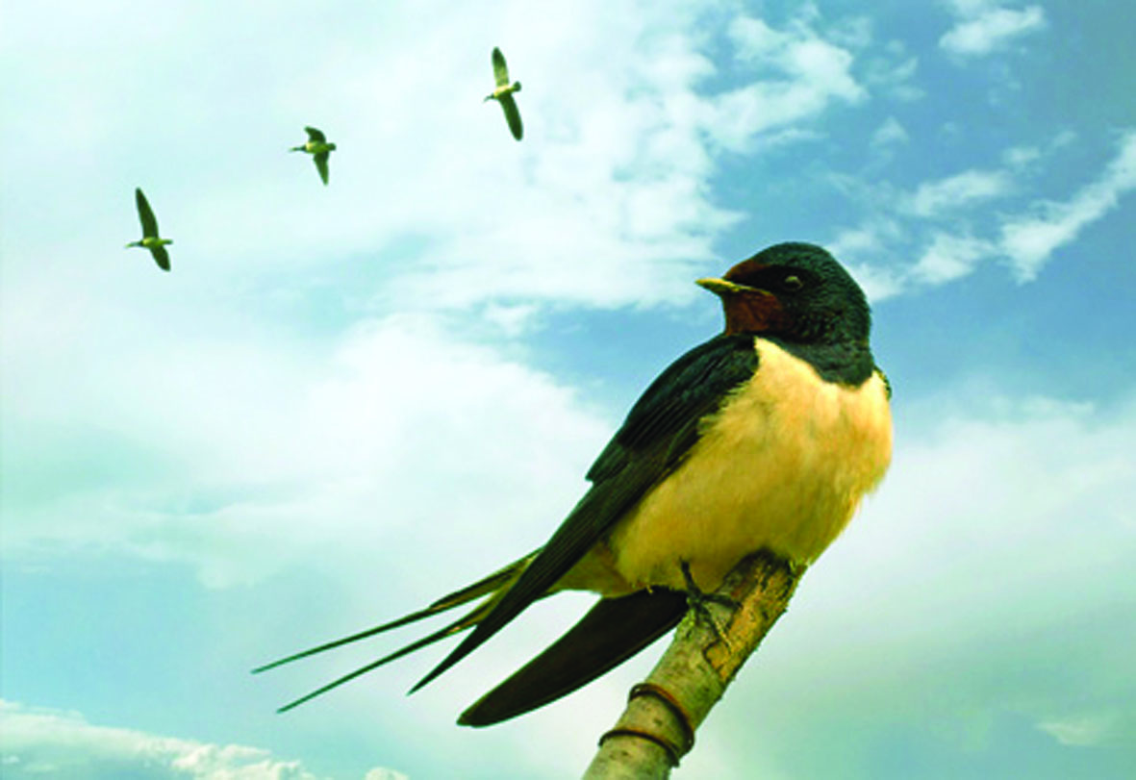
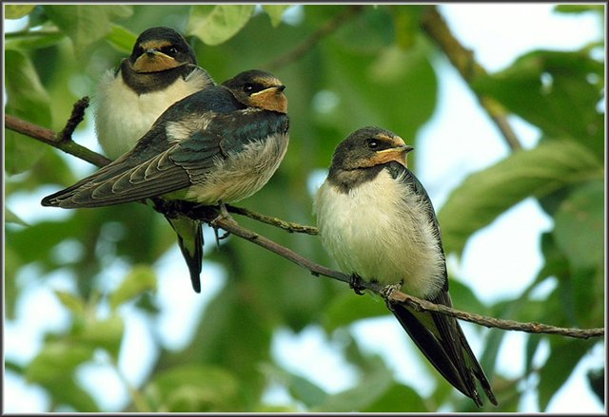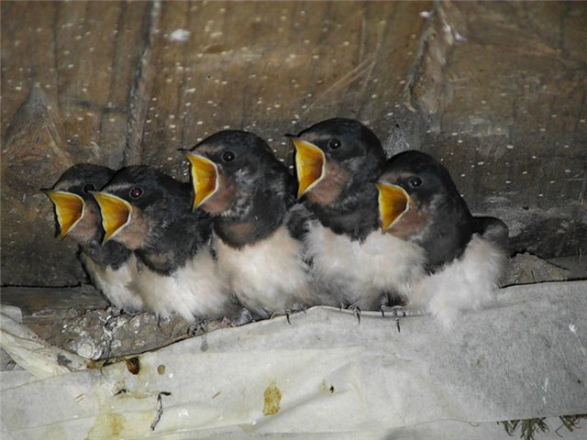
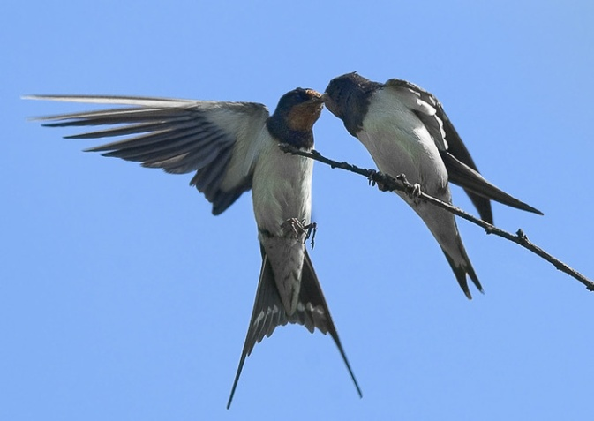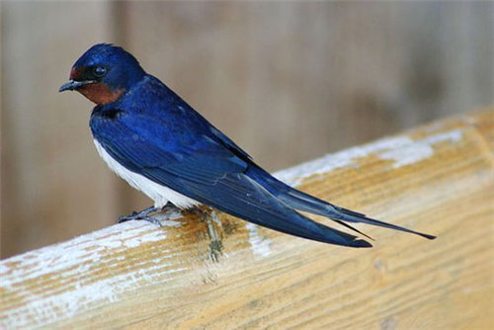
Педагог: - Посмотрите на фон, окружающий ласточку (синий цвет). Посмотрите на последнее фото, какой оттенок перьев у ласточки?
-Кто скажет: на какой цвет радуги мы сегодня сделаем упор? (Далее рассматриваем ГИК – сидящая на ветке дерева ласточка и ласточка в полете. Предлагаю детям нарисовать ласточку в полете).
Физминутка
Лебеди летят, крыльями машут, (плавные движения руками с большой амплитудой)
Прогнулись над водой, качают головой, (наклоны вперед, прогнувшись)
Прямо и гордо умеют держаться,
Тихо-тихо на воду садятся (приседания).

Как нарисовать летящую ласточку поэтапно
- Сначала очертим контур птички. Начнем с туловища: оно продолговатое и заостренное с двух сторон. Животик у ласточки более округлый, а спина, наоборот, прямее. Теперь рисуем контур крыльев. Обратите внимание, что они не совсем симметричные, а под углом. Одно плечо чуть впереди другого, ведь наша ласточка сейчас парит в воздухе и видим мы ее с одной стороны.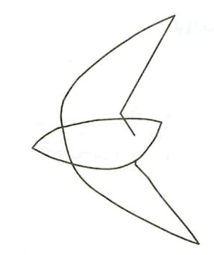
- Внутри контура покажем голову птички. Она небольшая, с маленьким острым клювиком. Покажем круглый глаз. Далее – шею и резкий переход от шеи к крыльям. На нижней части крыла покажем зубчатые перья.
Обозначим хвост.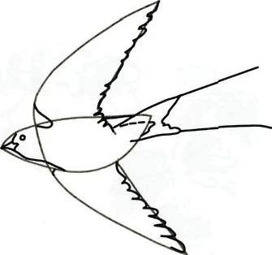
- На этом этапе мы уже сотрем с вами все вспомогательные линии, обведем контур толстой линией и покажем детали. Нарисуем полосу от клюва, рисунок на голове и пятнышко на грудке. На крыльях вырисуем перья. Прорисуем более четко хвостик, оставив по краям длинные хвостовые перья. На животике – лапки.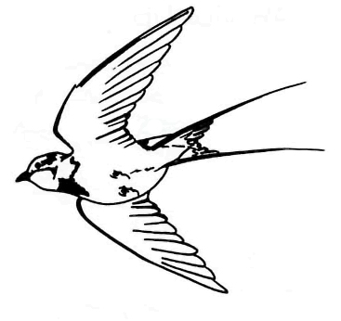
- Раскрасим нашу маленькую птичку. Советую пользоваться либо цветными карандашами, либо акварелью, чтобы показать переход цвета. Только не фломастерами. И перед тем, как придать цвет, необходимо внимательно просмотреть окрас птицы на фотографиях и картинках.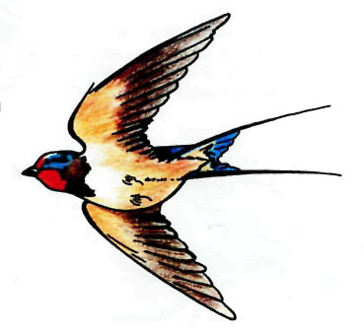
Педагог: - Давайте вспомним как раскрашивать рисунок, если необходимо создать вокруг него фон? (От рисунка в сторону).
- Нанесем на крылья ласточки поверх черного цвета синий цвет. Ну, и конечно же, изобразим фон неба.
- Вы можете сказать что нарисовали ласточу из сказки «Дюймовочка?»
Итог занятия.
Педагог:
- Что нового узнали сегодня на занятии?
- Что больше всего понравилось?
- Какие основные цвета есть в рисовании?
- Что такое центр листа, горизонтальное, вертикальное расположение листа или рисунка на листе бумаги?
- Какие геометрические формы помогли нам нарисовать ласточку?
- Почему мы можем сказать, что побывали сегодня в синей сказке?

Уборка рабочих мест.

